NÚMERO PAR O IMPAR

* **Introducir por teclado un número.**
* **Mostrar en pantalla si el número introducido es par o impar.**
* **Recordamos que un número es par si al multiplicarlo por dos, el resto es cero.**

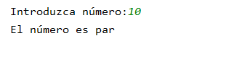

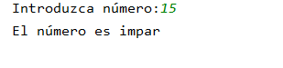

ParImpar.py

numero=int(input(**"Introduzca número:"**))  
**if** numero%2==0:  
 print(**"El número es par"**)  
**else**:  
 print(**"El número es impar"**)